Horta Bio… em casa
Ficha de Registo
Identificação da planta escolhida
Nome comum da espécie:  Feijão Carioca | Nome científico:  Phaseolus vulgaris Pinto Group
Quando colocaste a semente na terra?
Atenção: as sementes sem água não germinam! A germinação inicia-se por uma intensa absorção de água.
Data: 16-03-2020

Quantos dias passaram até ao aparecimento da plântula?
Regista este momento com uma fotografia!
Não te esqueças: A planta “recém-nascida”, precisa de luz para realizar a fotossíntese, é desta forma que produz o seu próprio alimento.

Resposta:
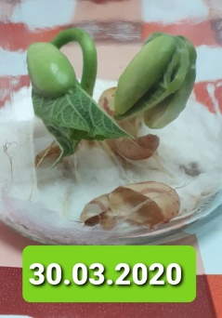
Registo semanal do desenvolvimento da planta:
Gostaríamos que registasses, se possível, semanalmente, o desenvolvimento da tua planta. Se não se notarem modificações significativas, não necessitas de anotar.
O que podes e deves registar?
Quanto cresceu? Quantas folhas novas? Apareceram ramificações? Apareceu uma florescência, quando? A planta frutificou? A planta ficou com as folhas amareladas? Murchou? Tem parasitas?
Atenção:
Envia para o teu professor, com esta tabela, um conjunto de fotografias que exibam a evolução do crescimento da planta (4 a 8 fotografias).

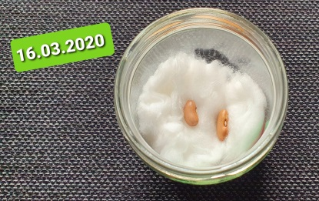
Semana 1:

Os feijões abriram e saíram algumas raízes.

Semana 3:

Cresceram raízes e caules. Do meio dos feijões começaram a aparecer algumas folhas.
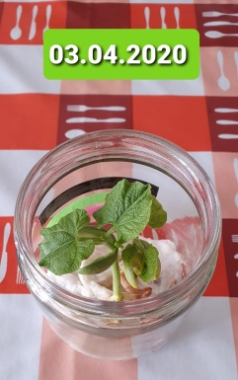
Semana 4:

A planta cresceu mais e cresceram 5 folhas. Não tem parasitas e as folhas são verdinhas.

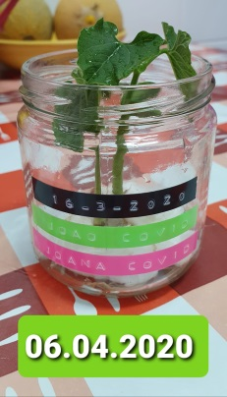
Semana 5:

A planta cresceu mais ainda (já sai do frasco). As folhas também cresceram e continuam verdinhas, sem parasitas.

Por fim…
Descreve-nos como foi feita a sementeira:
Começámos por colocar uma base feita de algodão no fundo do frasco de vidro. De seguida colocámos os dois feijões sobre o algodão e tapámos os mesmos com outra camada de algodão. Humedecemos o algodão superior e colocámos o frasco na varanda, onde tinha exposição solar.

Como foi realizada a manutenção da tua planta?
Todos os dias, à hora de almoço, demos umas gotinhas de água. Quando verificámos que os feijões tinham rebentado e já se viam as primeiras folhas, retirámos o algodão superior para a planta poder crescer à vontade. Continuámos a dar umas gotinhas de água todos os dias.

Que materiais utilizaste?
- 2 Feijões (O João e a Joana Covid)
- 1 Frasco de vidro
- Algodão
- Etiqueta de identificação

